Блок 4.2. Интеграционной программы ИНЦ СО РАН
Результат № ХХХХ
ФГБУН Иркутский научный центр СО РАН
Авторы результата от ИНЦ СО РАН: к.т.н., с.н.с. Черкашин Евгений Александрович.
Сведения об опубликовании: Evgeny Cherkashin, Alexey Kopaygorodsky, Ljubica Kazi, Alexey Shigarov, and Viacheslav Paramonov, Model driven architecture implementation using linked data// Procs. of 24th International Conference, ICIST 2018, Vilnius, Lithuania, October 4-6, 2018. P. 412-423.

Обеспечение информационно-вычислительной поддержки решения задач, обладающих свойством постоянного изменения внутренней структуры, связано с созданием средств порождающего программирования на основе моделей предметных областей этих задач. Разработана программная система анализа исходного кода прикладного пакета Mothur, создающая абстрактную модель модуля в виде графа отношений элементов структуры. Создана и формализована система знаний, при помощи которой по результатам вышеуказанного анализа осуществляется порождение исходного кода Java-модулей для системы визуального проектирования вычислительных процессов Rapidminer. В результате в виде блоков Rapidminer представлены 143 процедуры обработки данных NGS. Разработанная технология позволяет также сгенерировать визуальное представление модулей вычислительных сред NGS, таких как QIIME, QIIME2, Usearch и др.

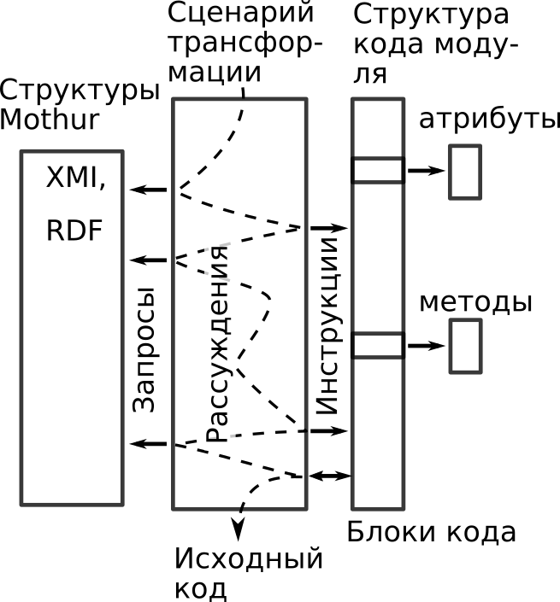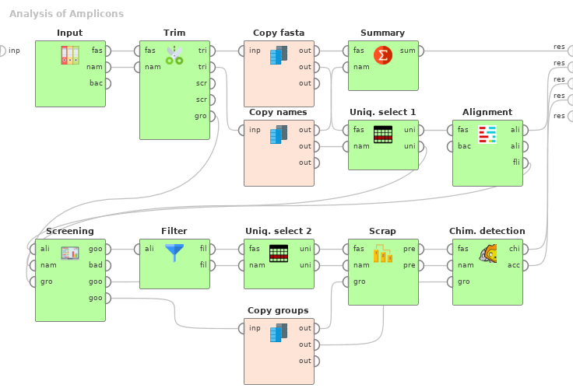
а) б)

Рис. ХХХ. Общая структура процесса порождения исходного кода модуля (а) на основе данных анализа структуры прикладного пакета Mothur. Представление части вычислительного процесса анализа ампликонов (б) в виде визуальной диаграммы Rapidminer.

Порождающее программирование – парадигма (набор базовых принципов) программирования, где исходный код целевых модулей генерируется программами на основе абстрактных моделей этих модулей, представленных, например, в виде визуальных диаграмм.

